体育与健康实践课教案
水平： 水平三 年级： 五年级 执教教师： 庞东
单元  课次 | 健美操 单元 |  |  |  | 授课  时间
教学  内容 | 1《青春修炼手册》韵律操 2 花样跳绳
学习  目标 | 1 通过视频学习，能够基本掌握韵律操及跳绳步伐大致动作  2 大部分都能跟着音乐做出韵律操动作，完成跳绳步伐的练习  3 培养学生的自主学习能力，增加学生自主动手能力，发展学生协调性
学习  重点 | 动作标准，节拍准确 |  |  |  |  | 教学准备 |  | 器材： 跳绳
学习  难点 | 上下肢协调用力 |  |  |  |  |  |  | 场地：
安全措 施 | 做好热身活动
程序与  时间 | 教学内容 |  | 教师教导活动 | 学生学练活动 |  |  | 组织形式及要求 |  | 运动负荷
 |  |  |  |  |  |  |  |  | 次  数 | 时  间 | 强度
准  备  部  分 | 一 课堂常规 |  | 1 师生问好  2 宣布本课内容  3 提出要求 | 1 向老师问好  2 认真听本课内容  3 按要求看视频
基  本  部  分 | 一 《青春修炼手册》韵律操的学习  二 跳绳 |  | 1 播放视频  2 讲解示范分解动作  3 慢动作讲解示范  分五部分进行讲解示范，慢动作教学  4 组织跟音乐进行《青春修炼手册》韵律操练习  1 先进行完整动作示范  2 组织步伐练习  3 组织进行无绳练习  4 组织进行有绳练习  5 组织进行步伐连串练习  6 组织喊口令进行跳绳练习  7 组织尝试跟音乐进行跳绳练习 | 1 观看视频  2 认真观看，认真联系分解动作  3 认真学习易错动作  在学习的同时进行模仿练习  4 跟着音乐巩固动作  1 认真观看教室的动作并进行模仿  2 认真进行步伐练习  3 认真进行无绳练习  4 认真进行有绳练习  5 认真进行练习  6 按要求进行跳绳练习  7 尝试跟音乐进行练习
结  束  部  分 | 一 放松  二 小结  三 下课 |  | 1 组织进行放松练习  1 总结本课内容  总结重难点  提出要求  提出期望：可以跟音乐完成《青春修炼手册》韵律操以及跳绳  1 与学生再见 | 1 认真放松浑身各关节  1 认真听总结  努力做到期望  1 与老师再见
生  理  负  荷  预  测 | 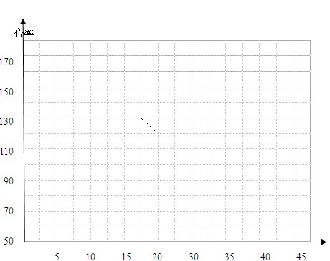时间 |  |  | 课后反思
生  理  负  荷  预  测 | 平均心率 | 次/分 |  | 课后反思
生  理  负  荷  预  测 | 练习密度 | %左右 |  | 课后反思

